Listar/Alterar Categoria da Atividade Autônoma
Sistema | SIGAA
Módulo | Graduação
Usuários | Perfil específico DRCA e/ou PREG
Perfil | Administrador DRCA e/ou PREG
Última Atualização | 18/02/2020
Esta função permite ao usuário do DRCA e/ou PREG visualizar a lista de categorias de atividades autônomas previamente cadastradas no sistema, bem como alterar os dados e/ou remover uma determinada categoria, como desejado.
Para realizar esta operação, acesse:
- SIGAA -> Módulos -> Graduação -> Atividades -> Categoria da Atividade Autônoma -> Listar/Alterar (DRCA; Administrador DRCA);
- SIGAA -> Módulos -> Graduação -> Escolaridade -> Categoria da Atividade Autônoma -> Listar/Alterar (Administrador DRCA).
A seguinte tela será exibida:
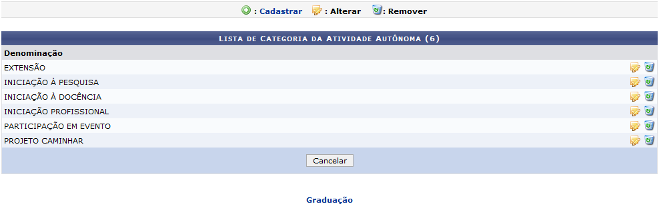Figura 1: Lista de Categoria da Atividade Autônoma
Para voltar ao menu principal Graduação, clique no link . Esta opção será válida sempre que for disponibilizada.
Caso desista da operação, clique em Cancelar e confirme a desistência na janela que será exibida. Esta ação será a mesma em todas as telas em que aparecer.
Caso queira cadastrar uma nova categoria de atividade autônoma, clique no ícone . A tela abaixo será exibida:
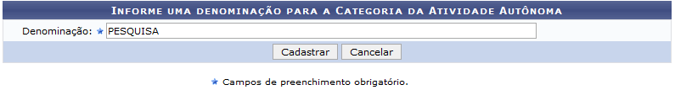Figura 2: Informe uma denominação para a Categoria da Atividade Autônoma
As informações presentes nesta tela são explicadas no manual Cadastrar Categoria da Atividade Autônoma, listado em Manuais relacionados no fim da página.
De volta a tela com a Lista de Categoria da Atividade Autônoma, clique no símbolo para alterar os dados da atividade. Exemplificaremos com a atividade de Denominação: PROJETO CAMINHAR.
O sistema irá apresentar a seguinte tela:
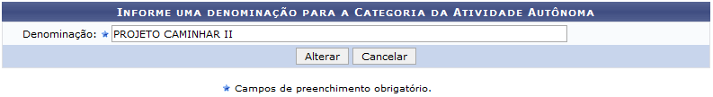Figura 3: Informe uma denominação para a Categoria da Atividade Autônoma
Na tela acima é possível alterar os dados do registro da categoria de atividade autônoma. Para exemplificarmos a operação alteraremos a Denominação de PROJETO CAMINHAR para PROJETO CAMINHAR II.
Após alterar os dados necessários, clique em Alterar. O sistema irá exibir uma mensagem informando o sucesso da operação. Veja:
Figura 4: Mensagem de Sucesso para Alterar Categoria de Atividade Autônoma
Retornando a tela da Lista de Categoria da Atividade Autônoma, caso queira excluir uma categoria, clique no ícone . Como exemplo utilizaremos a atividade com a Denominação: EXTENSÃO.
A seguinte tela será mostrada:
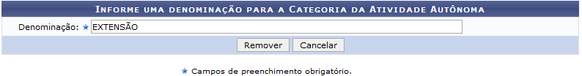Figura 5: Informe uma denominação para a Categoria da Atividade Autônoma
Para confirmar a remoção da atividade, clique em Remover. O sistema irá uma mensagem de sucesso no topo da tela:
Figura 6: Mensagem de Sucesso
Bom Trabalho!

Manuais Relacionados
- Cadastrar Categoria da Atividade Autônoma
<< Voltar - Manuais do SIGAA

